INDICAÇÃO Nº 569/2024

ASSUNTO: Solicita ao Sr. Prefeito Municipal que determine ao departamento competente que efetue, em caráter de urgência, operação de roçada e limpeza passeio público ao longo da Rua João Batista Leone- Jardim Virgínia, em Itatiba - SP.

Senhor Presidente,

INDICO ao Sr. Prefeito Municipal, nos termos do Regimento Interno desta Casa de Leis, que determine ao departamento competente que efetue, em caráter de urgência, operação de roçada e limpeza de área pública e do passeio público (calçadas) e ao longo Rua João Batista Leone- Jardim Virgínia ( próximo ao UPA), em Itatiba - SP.

A presente indicação tem o objetivo de atender solicitação de moradores, evidenciando o mato-alto e a precariedade da via e das calçadas em todo local. As condições deficientes geram sensação de insegurança, aos moradores especialmente para crianças em trajetos escolares. O mato alto e lixo propicia riscos à saúde, incluindo a disseminação de insetos, roedores e animais peçonhentos, sendo crucial destacar que a manutenção e limpeza.

Além da urgência na manutenção, destaco a necessidade vital de prevenir focos de dengue e outros problemas de saúde pública associados à falta de cuidado ambiental. Insto a Administração Pública a agir imediatamente para roçada e limpeza de todo bairro, assegurando um ambiente seguro e saudável para nossa comunidade.

Por estes motivos apresentados, tornam-se necessárias ações urgentes e uma força tarefa da Administração Pública e sua execução no menor tempo possível.

SALA DAS SESSÕES, 29 de fevereiro de 2024.

IGOR HUNGARO
Vereador – PDT

Rua João Batista Leone- Jardim Virgínia (próximo ao UPA)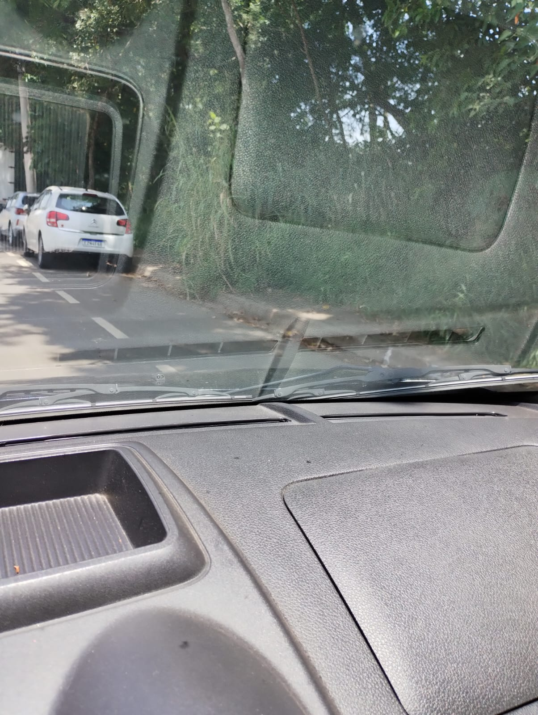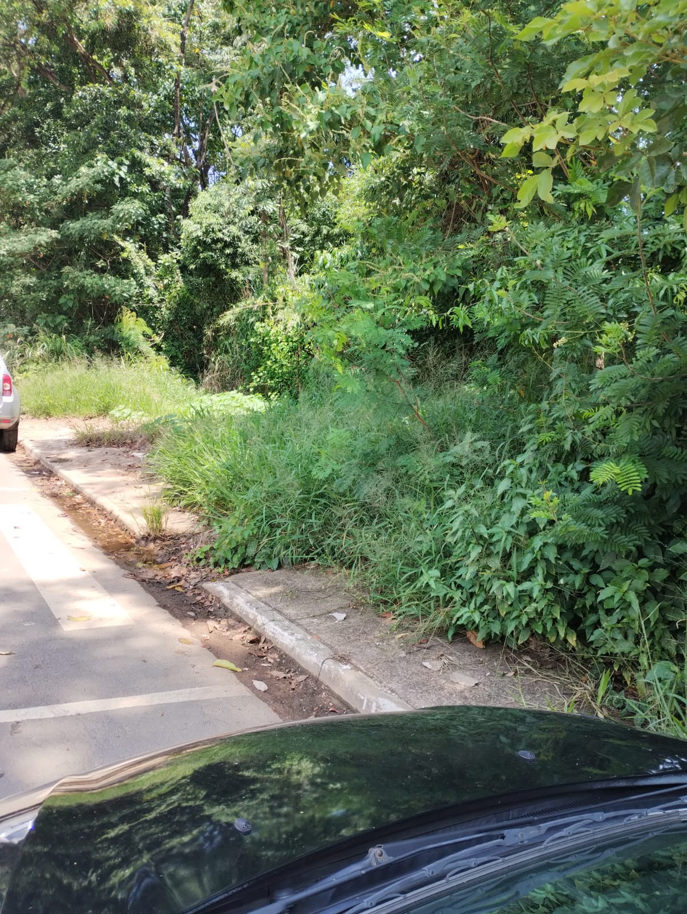 Rua João Batista Leone- Jardim Virgínia
Rua João Batista Leone- Jardim Virgínia (próximo ao UPA)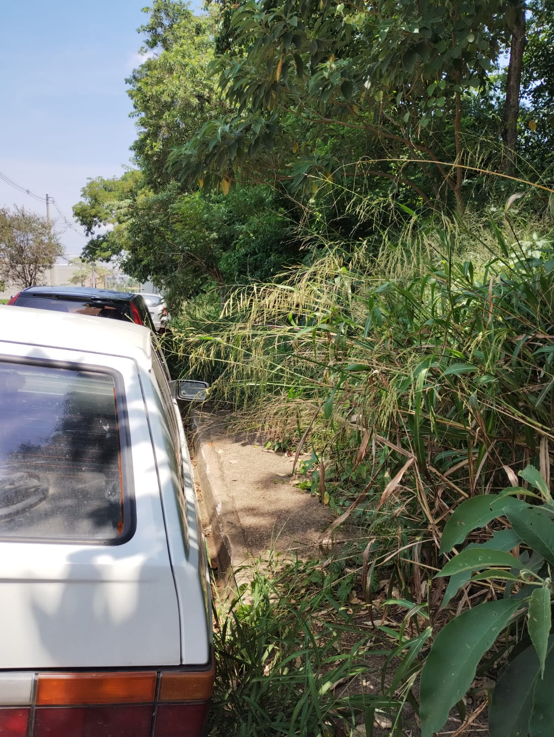 Rua João Batista Leone- Jardim Virgínia
Rua João Batista Leone- Jardim Virgínia 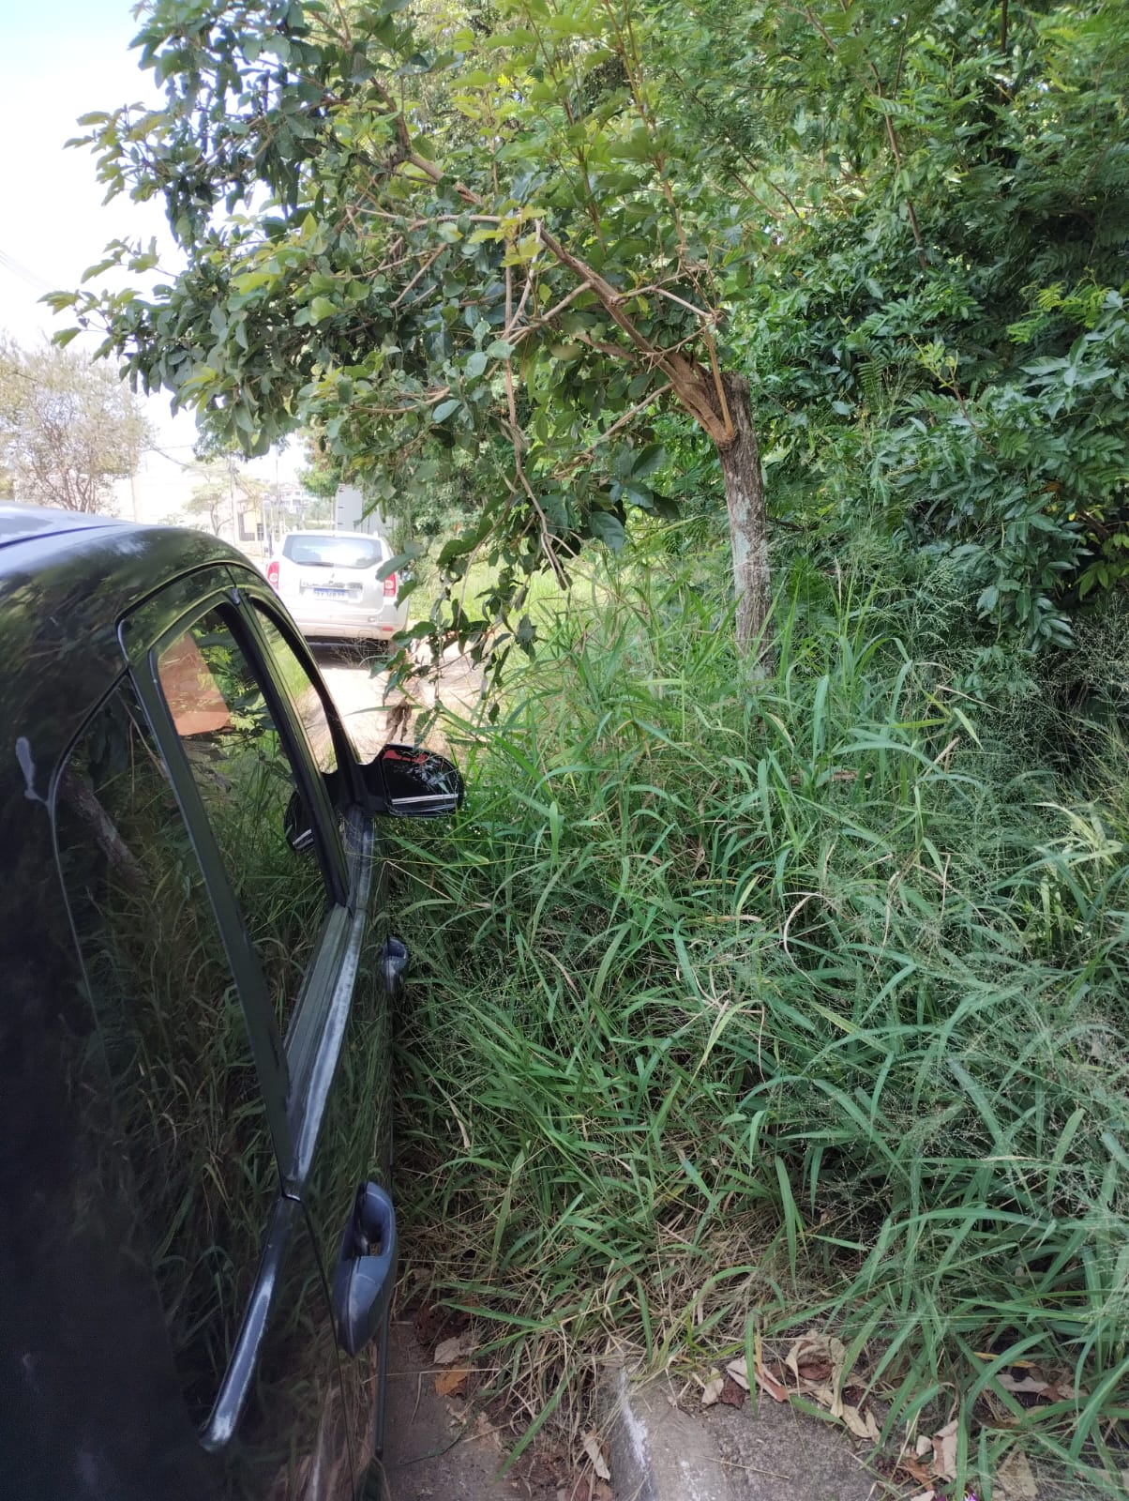
Rua João Batista Leone- Jardim Virgínia

